Metodološke beleške

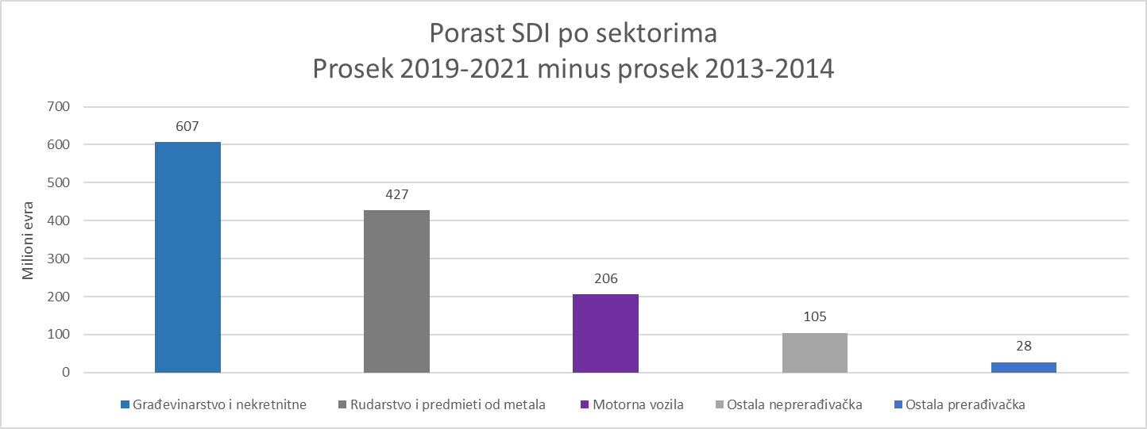

Metodološke beleške:
Ukupne strane direktne investicije u periodu 2019-2021 umanjene su za iznos projekta izgradnje nacionalnog gasovoda „Južni tok“. Na osnovu istorijskog trenda, izračunali smo brojke za ovaj sektor (kopneni i cevovodni transport i logistika. Tokovi u prvom polugodištu 2021. svedeni su na godišnji nivo jednostavnim dupliranjem. Takođe, prosek za sve sektore u periodu 2019-2021. izračunat je dupliranjem podataka za prvo polugodište 2021. U analizi su korišćeni podaci o SDI po sektorima i zemljama koje objavljuje Narodna banka Srbije.
Stub građevinarstva i nekretnina obuhvata građevinski sektor (Nace-F) spojen sa sektorom nekretnina (Nace-L).
Stub Osnovni metali i rudarstvo osim nafte obuhvata rudarski sektor (Nace-B05) spojen sa proizvodnjom osnovnih metala i metalnih proizvoda (Nace C24 i C25).
Stub motorna vozila odnosi se na proizvodnju motornih vozila (Nace 29).
Ostala proizvodnja.
Ostala ne-prerađivača.

